Sürtünme Kuvvetinin Modellenmesi
https://gemini.google.com/app/ba23319e538edd20
simpleStribeck.m
v_b bulmak için hızın pozitif olduğu kısımda kalan alandan, quadrant 1 den, minimum sürtünme kuvvetinin olduğu nokta seçilmeli. Grafikte vv = 0.0891 noktası olarak alınabilir. Buradan hareketle v_b = vv * 1.5 -> 0.0891 * 1.5 = 0.13365 seçilmiştir.
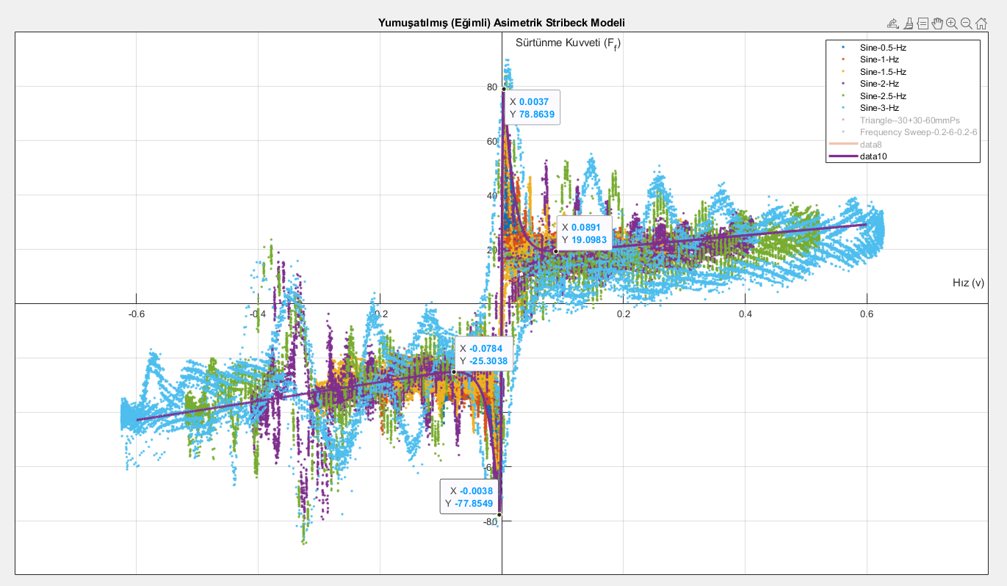
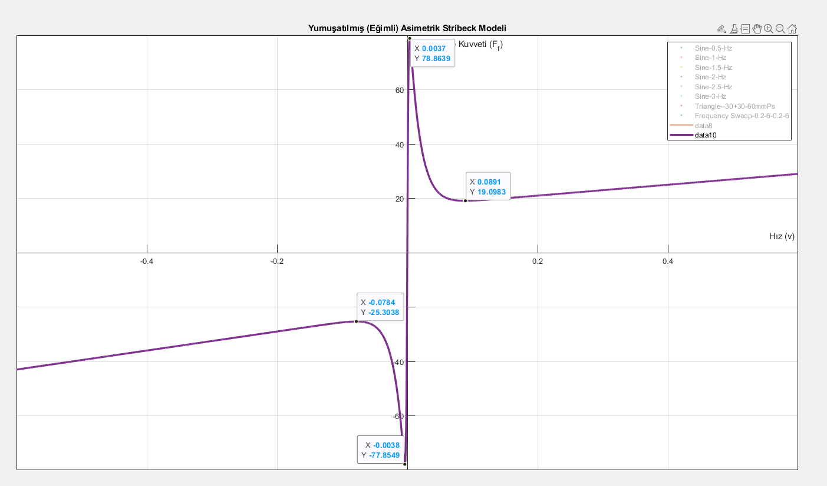

Statik steady – state sürtünmenin bulunması
%% Statik kısım
% Kararlı durum sürtünme kuvveti
% Burada ortalamalar alınmıştır. Asimetrik sürtünme sonra modellenecektir.
v = [-0.6:1e-4:0.6];

% Parametreler
N = 1;
N0 = 1;
C1 = 1;
C2 = 1;

Fs0 = 78.5;
Fc0 = 16.5;

% Dış yük düzeltmeleri (Şu an etkisiz çünkü N=N0)
Fs = Fs0 + C1*(N/N0 - 1); % Maksimum Statik Sürtünme Kuvveti
Fc = Fc0 + C2*(N/N0 - 1); % Coulomb Sürtünme Kuvveti

% Kritik Hızlar ve Katsayılar
v_b = 0.13365; % $v_{b}$, kararlı durum sürtünme kuvvetinin minimum değerine ulaştığı hızın bir fonksiyonudur.
v_s = 0.016; % Stribeck Hızı
n = 0.5; % Stribeck Eksponenti 0.5-1.0 arasında
sigma_2 = 27.5; % Viskoz sürtünme kuvveti, ortalama alındı p20-n35

% 1. Adım: Kf katsayısının hesaplanması
Kf = (1 - Fc / Fs) * abs(v_b).^(-2/3);

% 2. Adım: h_ss (Film kalınlığı) vektörünün hıza göre hesaplanması
% h_ss = Kf * |v|^(2/3)
h_ss = Kf .* abs(v).^(2/3);

% 3. Adım: Doyum (Saturation) - Makale Denklem 8'deki koşul
% Hız, v_b'yi geçtiğinde film kalınlığı artık artmaz, sabit kalır.
% Eğer bunu yapmazsanız sürtünme negatife düşebilir.
h_ss_max = Kf * abs(v_b)^(2/3);
h_ss(h_ss > h_ss_max) = h_ss_max;

% 4. Adım: F_rss Hesabı (Denklem 11)
% F_rss = Fc + term_Stribeck + term_Viscous
% term_Stribeck = [(1 - h_ss)*Fs - Fc] * exp(...)
term_Stribeck = ((1 - h_ss).*Fs - Fc) .* exp(-(v/v_s).^n);
term_Viscous = sigma_2 .* v;

F_rss = Fc + term_Stribeck + term_Viscous;

% İşaret Düzeltmesi:
% Formül genellikle mutlak değer üzerinden büyüklük verir,
% hıza göre yönü (sign) biz vermeliyiz veya formül simetrikse otomatik oturur.
% Makaledeki Denklem 11 pozitif hız için türetilmiştir.

% ÖNEMLİ!!!!
% Negatif hızlar için sürtünme kuvveti negatif olmalıdır.
% ÖNEMLİ!!!!

% F_rss şu anki haliyle "sign(v)" ile çarpılmalı veya Denklem 11'i
% mutlak değerlerle kurup en son yön vermeliyiz.
% Ancak yukarıdaki formülde v^n vb. kullandığımız için:

% YÖN DÜZELTMESİ (Simetrik davranış için pratik yöntem):
F_rss_magnitude = Fc + ((1 - h_ss).*Fs - Fc) .* exp(-(abs(v)/v_s).^n) + sigma_2 .* abs(v);
F_rss = F_rss_magnitude .* sign(v);

hold on
plot(v,F_rss,'r-','LineWidth',2.5)

- Frss_Sim.m kullanılarak steady state sürtünme kuvveti bulundu
- Hidrostatik yataklı olmasından dolayı sürekli bir yağlama olacak bu durumda Tran makalesi bana uymuyor yağlama rejiminde yağ filmi dinamiği çok etkili olmayacaktır çünkü artık yağ filmi hep mevcuttur.
- Simple stribeck kodu ile F_rss’i üst üste çizdirerek sürtünmenin doğru modellendiğini göster
Artık "film kalınlığı $h$" hesaplamaya çalışmamalıyız (çünkü film hep var ve kalın). Bunun yerine Akışkan Dinamiği Tabanlı Bir Model kurmalıyız.
Önerdiğim model yapısı şudur:
$$F_{r}\left(t\right)=F_{coulomb}⋅\tanh\left(C⋅v\right)+σ_{2}⋅v+σ_{2}⋅T⋅a$$
$$F_{r}=F_{c}⋅\text{sign}\left(v\right)+σ_{2}v+σ_{2}T\frac{dv}{dt}$$
$F_{c}$ (Coulomb): Rod keçelerinden gelen sabit, küçük sürtünme.
$σ_{2}$ (Vizkoz Eğim): Hızla orantılı artan ana sürtünme.
$T$ (Akışkan Zaman Sabiti): İvmelenme sırasında oluşan ekstra direnç (Histerezisin kaynağı).

T (Zaman Sabiti) Bulma
4.2.3 bölümündeki yöntem sizin için hala geçerlidir ve en önemli adımdır.
Stribeck ve $h$ hesaplamalarını çöpe atın. Sizin silindiriniz "sürtünme" rejiminde değil, "viskoz direnç" rejiminde çalışıyor. Odaklanmanız gereken parametre $T$ (Fluid Lead Time Constant).
Untitled4 iyi gibi
Ama burada ikinci derece dinamiği yansıtmadı
Modified lugre ile ilerlense de aynı sonucu alacağımı düşünüyorum
T modelin şişmanlaması için kullanılabilir
İkinci derece dinamikte ve T’de ivme bağımlılığı var realtime uygulanması için ivme verisine ihtiyaç duyar gereksiz. Kalman filtresi ile belki çözülür ama ne gerek var

X, PA, PB kullanılarak kalman filtresi ile -> Acceleration, Jerk hesapla,
Devamında Jerk’i kullanarak sürtünme modelini oluştur.
Modelde katsayıları tune et
Lugre ile kıyasla

